
สถานีตำรวจภูธรลาดใหญ่
รายงานผลการปฏิบัติราชการงานสืบสวน
ประจำเดือน กุมภาพันธ์ 2567
ปีงบประมาณ 2567

รายงานผลการปฏิบัติงานสืบสวนเดือนกุมภาพันธ์ 2567

(16 ก.พ.2567) เวลา 07.00 น.
ได้ร่วมกันจับกุมตัว ผู้ต้องหา 1 ราย
โดยกล่าวหาว่า
มีอาวุธปืนและเครื่องกระสุนปืนไว้ในความครอบครอง โดยไม่ได้รับอนุญาต
พร้อมด้วยของกลาง
1.อาวุธปืนสั้นกึ่งอัตโนมัติ ยี่ห้อ COLT ขนาด 9 มม. หมายเลขทะเบียนปืน กท 286155 หมายเลขประจำปืน 158374 จำนวน 1 กระบอก
2.แม็กกาซีน จำนวน 3 อัน
3.เครื่องกระสุนปืนขนาด .38 SUPER จำนวน 8 นัด
4.เครื่องกระสุนปืนขนาด .38 SUPER จำนวน 1 กล่อง กระสุนจำนวน 50 นัด
4.ซองพกหนังสีน้ำตาล จำนวน 1 ซอง
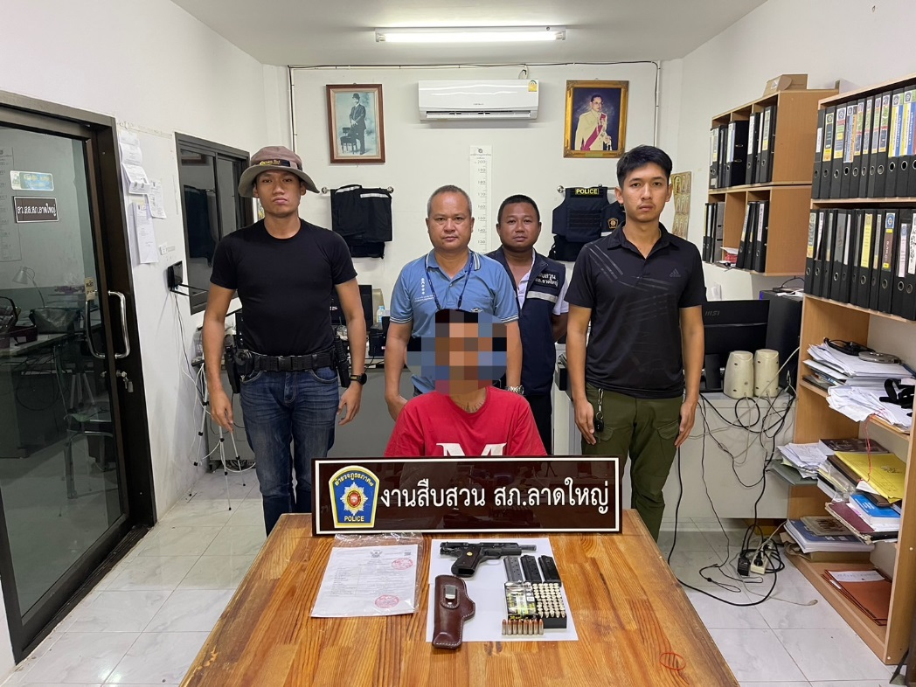

(19 ก.พ.2567) เวลา 12.15 น.
ได้ร่วมกันจับกุมตัว ผู้ต้องหา 1 ราย

โดยกล่าวหาว่า
“มียาเสพติดให้โทษประเภท1(เมทแอมเฟตามีหรือยาบ้าหรือไอซ์)ไว้ในความครอบครองเพื่อเสพ และ เสพยาเสพติดให้โทษประเภท1(เมทแอมเฟตามีนหรือยาบ้าหรือไอซ์)โดยฝ่าฝืนกฎหมาย”

พร้อมด้วยของกลาง
1.ยาบ้าเม็ดกลมแบนสีส้ม ผิวเรียบบรรจุอยู่ในถุงพลาสติกใสชนิดปากกด-ดึงเปิดขนาด 4 x 6 ซม. จำนวน 18 เม็ด น้ำหนักชั่งไม่รวมถุงหนัก 1.607 กรัม
2.เมทแอมเฟตามีนหรือไอซ์ บรรจุอยู่ในถุงพลาสติกใสชนิดปากกด-ดึงเปิดขนาด 4 x 6 ซม. น้ำหนักชั่งไม่รวมถุงหนัก 0.101 กรัม
3.กระปุกพลาสติกใสทรงกลม จำนวน 1 กระบอก
